Дидактические материалы

Технологическая карта по выполнению сувенира «Котёнок»
(техника папье-маше)
№  п/п | Последовательность выполнения | Эскиз, схемы, фото
- Создание формы «Котенок»
1. | Подготовим форму головы.  В половинке шара с помощью ножа для резки бумаги делаем воронку глубиной  2 см. | 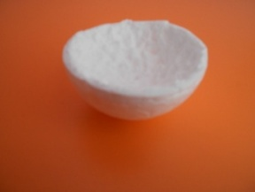
2 | Подготовим 4 лапы для котенка.  Срезаем с помощью канцелярского ножа часть пенопласта с формы для розы. | 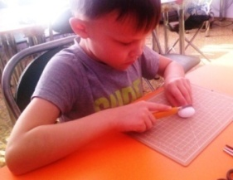
 |  | 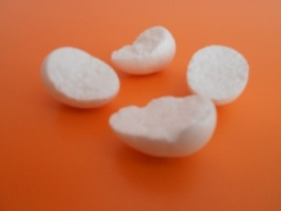
3 | Подготовим уши котенку.  Фольгу 15х15 см складываем пополам пока не получим квадрат 2.5х 2.5 см. Разрезаем квадрат по диагонали. Уши готовы. | 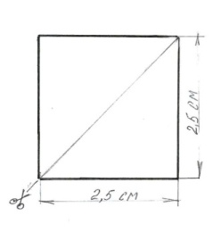
4 | Подготовим хвост.  Из фольги 15х 15 см формируем хвост виде морковки размером 13.5 х 2.5 см | 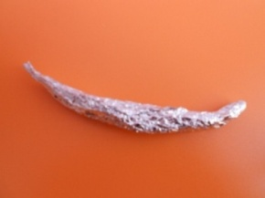
5 | Собираем пенопластовую форму котенка.  Все детали котёнка с помощью зубочисток прикрепляем к туловищу (собираем котенка без клея). | 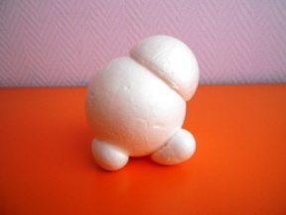
6 | Склеиваем форму котенка.  На край заготовки головы наносим клей и приклеиваем к туловищу. | 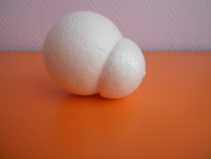
 | Поочередно с помощью клея пистолета приклеиваем лапы | 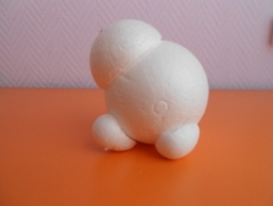
 | На тупой край хвоста наносим клей и прикрепляем к туловищу чуть выше задних ног. | 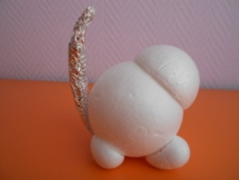
 | Треугольники согнем в виде дуги и приклеим, как показано на фотографии | 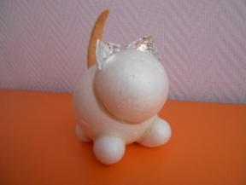
7 | Хвост и места соединения деталей покрываем тонким слоем пластилина | 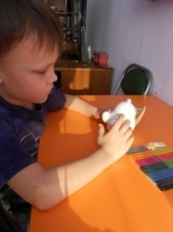
8 | Из пластилина формируем щечки и прикрепляем к голове.  Форма «Котёнок» для дальнейшей работы готова. | 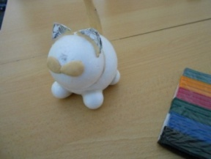
- Создание «Котенка» из папье-маше.
9 | Подготавливаем бумагу к работе. Разрезаем её на маленькие квадраты и полоски с разрезами по бокам. | 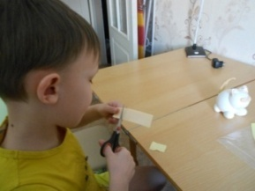
10 | Оклеиваем форму Котенка бумагой:  1 слой белый;  2 – бежевый;  3 – белый;  4 – бежевый. | 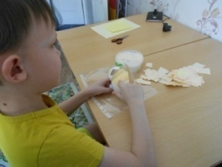
11 | Сушим изделие 24 часа. | 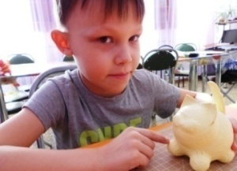
- Художественное оформление
12 | Наносим простым карандашом расположение полос, рисуем глаза. | 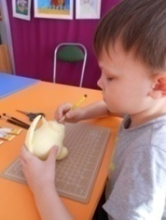
13 | Красим брюшко, грудку, лапки, кончик хвоста, внутренние части ушей, глаза, щеки котёнка в белый цвет акриловой краской. | 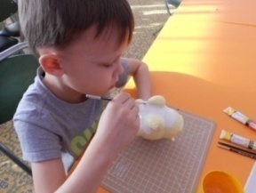
17 | Красим в оранжевый цвет | 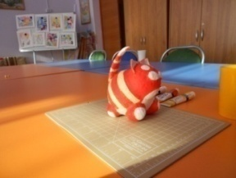
18 | Оставшиеся полосы окрашиваем в жёлтый цвет | 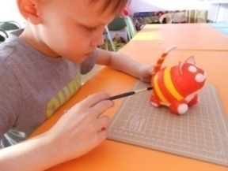
19 | Приклеиваем нос | 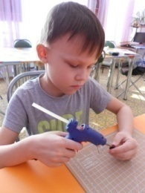
20 | Черным маркером рисуем глаза, когти, обводим желтые полосы по контуру.  Наш котёнок готов. | 